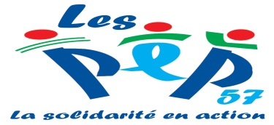
LES ALSH SONT ASSURES PAR LES PEP-57

LES ALSH

« Accueils de Loisirs Sans Hébergement »

Les ALSH (centres aérés) sont des structures de loisirs éducatifs fonctionnant :
- pendant l'année scolaires (cantine, périscolaire, mercredis récréatifs)
- pendant les petites et les grandes vacances.

Les activités proposées doivent respecter les rythmes de vie et les âges des enfants. Elles reposent sur le projet éducatif de l'association et sur le projet pédagogique élaboré par l'équipe d'animation.
L'ASCL proposent des activités variées et des sorties pédagogiques adaptées aux enfants de 3 à 12 ans. Elle fait appel aux compétences d'associations partenaires.

- Tarif : lien du règlement intérieur
- aide des comités d'entreprises
- l'aide aux temps libres accordées par la CAF.
Contact : Dates de fonctionnement durant les vacances scolaires 2020/2021 RURANGE :

Vacances d’automne 2020 : du 26 au 30 octobre 20
Vacances d’hiver 2021 : du 01 au 05 mars 2021
Vacances de printemps 2021 : du 3 au 7 mai 2021
Vacances d’été : du 26 juillet au 20 août 2021

INFO ALSH BOUSSE :
Vacances d’automne 2020 : du 19 au 23 octobre 2020
Vacances d’hiver 2021 : du 22 au 26 février 2021
Vacances de printemps 2021 : du 26 au 30 avril 2021
Vacances d’été 2021 : du 07 juillet au 23 juillet 2021 En cas d'absence de l'enfant, les parents s'engagent à prévenir la structure d'accueil le plus rapidement possible par tout moyen au 06 03 02 60 92 (mail : periscolaire.rurange@peplorest.org).

